合肥市装配式建筑预制混凝土构件生产企业标准化建设和评价手册

（试行）



合肥市城乡建设局

2022. 1

前 言

为规范和指导我市装配式建筑预制混凝土构件生产企业标准化建设和评价工作，经广泛调查研究，总结省内外装配式建筑预制构件生产企业建设经验，参照有关国家和行业标准，编制本手册。

本手册的主要技术内容是：一、基本要求；二、厂区建设； 三、人员配备；四、试验室管理；五、设备设施；六、生产与质量管理；七、安全与职业健康管理；八、环境管理；九、信息化管理；十、综合评价。

本手册由合肥市城乡建设局委托合肥市绿色建筑与节能管理中心会同相关单位共同编制完成，并负责具体内容的解释。本手册在执行过程中，如有意见或建议，请及时反馈。

信息公开浏览专用

主 编 单 位：合肥市城乡建设局

副主编单位：合肥市绿色建筑与节能管理中心

安徽建工建筑工业有限公司参 编 单 位：安徽海龙建筑工业有限公司

安徽省建筑设计研究总院股份有限公司合肥宝德建筑工业化有限公司

合肥市新型墙体材料协会主 编：王荣村

副 主 编：杜德平、王兴明

编 委：秦节柱、吴亚俊、何云峰、朱 华、周爱东、陈长林、王 琼张 磊、吴 杨、刘运林、刘 亮、朱旺成

（注：排名不分先后）

**目 录**

[第一章 基本要求 1](#_bookmark0)

[一、建设与运营 1](#_bookmark1)

[二、管理体系与制度 6](#_bookmark2)

[第二章 厂区建设 11](#_bookmark3)

[一、厂区要求 11](#_bookmark4)

[二、车间要求 15](#_bookmark5)

[第三章 人员配备 19](#_bookmark6)

[一、管理人员 19](#_bookmark7)

[二、产业工人 20](#_bookmark8)

信息公开浏览专用

[第四章 试验室管理 21](#_bookmark9)

[一、场所环境 21](#_bookmark10)

[二、检测能力 22](#_bookmark11)

[三、试验室设备 24](#_bookmark12)

[第五章 设备设施 26](#_bookmark13)

[一、生产线设备 26](#_bookmark14)

[二、搅拌站设备 30](#_bookmark15)

[三、机动车辆及货架 32](#_bookmark16)

[四、设备管理 32](#_bookmark17)

[第六章 生产与质量管理 33](#_bookmark18)

[一、管理措施 33](#_bookmark19)

[二、首件验收 34](#_bookmark20)

[三、过程控制 35](#_bookmark21)

[四、质量记录 37](#_bookmark22)

五、出厂管理 38

[第七章 安全与职业健康管理 39](#_bookmark23)

[一、安全管理 39](#_bookmark24)

[二、职业健康管理 39](#_bookmark25)

[第八章 环境管理 40](#_bookmark26)

[一、厂区环境 40](#_bookmark27)

[二、工位环境 40](#_bookmark28)

[三、雨污水排放 41](#_bookmark29)

[四、扬尘及噪声控制 42](#_bookmark30)

信息公开浏览专用

[五、垃圾管理 43](#_bookmark31)

[第九章 信息化管理 44](#_bookmark32)

[一、管理系统 44](#_bookmark33)

[二、应用 BIM 技术 44](#_bookmark34)

[三、应用二维码及芯片 45](#_bookmark35)

[四、数字化工厂 47](#_bookmark36)

[五、智能制造 47](#_bookmark37)

[第十章 综合评价 48](#_bookmark38)

[一、评价依据 48](#_bookmark39)

[二、评价办法 48](#_bookmark40)

[附表 49](#_bookmark41)

一、建设与运营

# 第一章 基本要求

1. 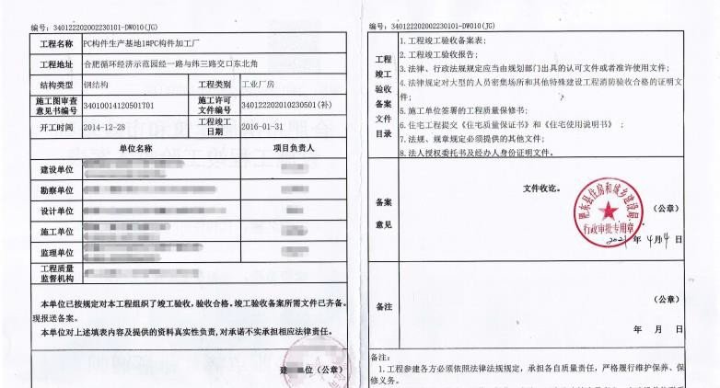验收手续：厂区建（构）筑物已竣工验收合格，安全、环境、消防、职业健康、特种设备等专项验收手续齐全。

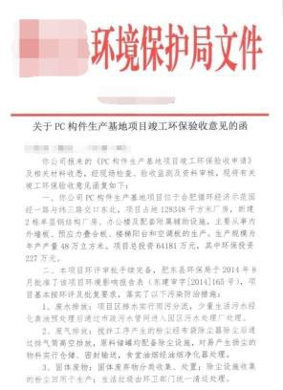图 1.1 竣工验收备案表

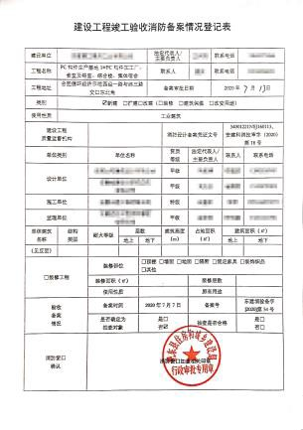

信息公开浏览专用

图 1.2 环境验收意见 图 1.3 消防验收备案表

1. 年设计产能：混凝土部品部件不小于 15 万立方米。

|  |
| --- |
|  |
| 图 1.4 产能证明 |

1. 安全环保：有安全生产措施和扬尘、污水、废气、垃圾控制等环保措施。

信息公开浏览专用

|  |  |  |
| --- | --- | --- |
|  |  |  |

|  |  |  |
| --- | --- | --- |
|  |  |  |
|  |  |  |
| 图 1.5 安全环保措施 | | |

1. 产品质量：有工艺流程、质量管理办法。

信息公开浏览专用

|  |
| --- |
|  |
| 图 1.6 质量管理办法 |

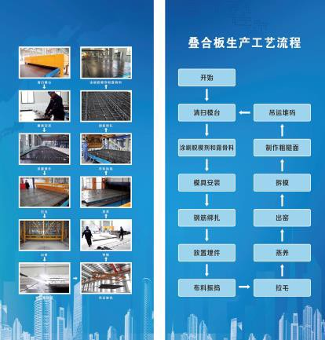

信息公开浏览专用

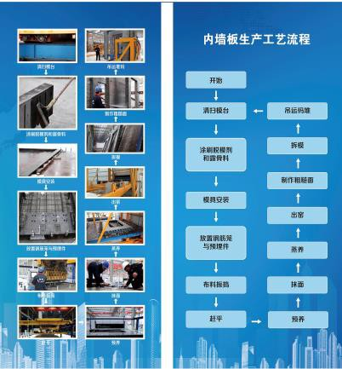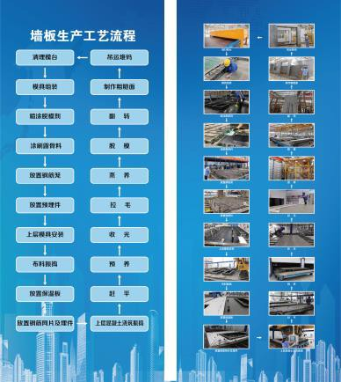图 1.7 工艺流程图

1. 混凝土供应：在厂区内同步建设与预制构件生产能力相匹配的预拌混凝土搅拌站。

|  |  |
| --- | --- |
|  |  |
| 图 1.8 混凝土搅拌站 | 图 1.9 试验室 |

1. 试验室：应建立起与预制构件生产能力相匹配的基本检测能力，宜建立信息化管理系统。

信息公开浏览专用

|  |
| --- |
|  |
| 图 1.10 试验室信息管理系统 |

1. 营业执照：

|  |
| --- |
| 企业生产和经营的产品应在 |
| 图 1.11 营业执照 |

许可范围内。

二、管理体系与制度

信息公开浏览专用

1. 体系认证：质量、环境、职业健康安全管理体系应通过认证。

|  |  |
| --- | --- |
|  |  |

|  |
| --- |
|  |
| 图 1.12 体系认证 |

1. 体系建设：应建立质量、安全、设备、环境、职业健康组织机构和管理制度，人员配备齐全。

信息公开浏览专用

|  |  |
| --- | --- |
|  |  |

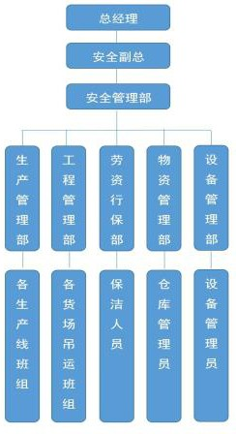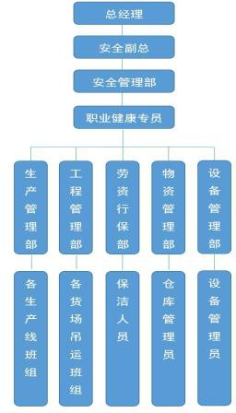图 1.13 组织机构

1. 标准化建设：应有经过审批的标准化建设实施方案。

信息公开浏览专用

|  |
| --- |
|  |
| 图 1.14 标准化建设实施方案 |

1. 教育培训：

|  |
| --- |
| 应建立教育培训制度，实行定 |
|  |
| 图 1.15 培训制度 |

期培训与考核。

1. 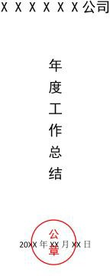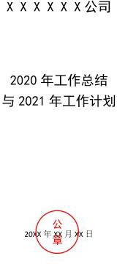改进创新：有年度工作总结和改进计划，有创新成果。

信息公开浏览专用

图 1.16 工作总结与计划

1. 信息化应用：应采用信息化管理，应用 BIM 技术，发展智能建造。

|  |
| --- |
|  |
| 图 1.17 数字化工厂 |

1. 生产企业应按照《合肥市装配式建筑驻厂监造实施指南

信息公开浏览专用

（试行）》要求配合开展装配式建筑项目驻厂监造工作。

一、厂区要求

# 第二章 厂区建设

1. 厂区规模：厂区总规模不小于 100 亩。其中，厂房不应

小于 50 亩，堆场不应小于 15 亩。

|  |
| --- |
|  |
| 图 2.1 厂区全貌 |

1. 分区布置：办公区、生产区、生活区应分开设置。

信息公开浏览专用

|  |
| --- |
|  |
| 图 2.2 厂区布置 |

1. 搅拌站环保：混凝土搅拌站应设置回水利用和砂石分离装置，并有降尘措施。

|  |
| --- |
|  |
| 图 2.3 搅拌站布置 |

1. 试验室设施：应达到《合肥市装配式建筑预制混凝土构件生产企业试验室管理导则》4.2 要求。

信息公开浏览专用

|  |
| --- |
|  |
| 图 2.4 试验室布置 |

1. 堆放场地：构件堆放场地应平整、硬化，并有排水系统和养护设备。
2. 配电房：有独立的配电房，面积不宜小于 120 ㎡。

|  |
| --- |
| 14BCC41EFD61145282D89E596E8454DC |
| 图 2.5 配电房布置 |

1. 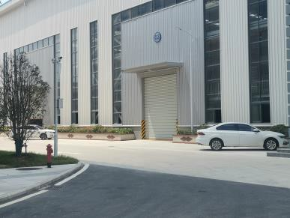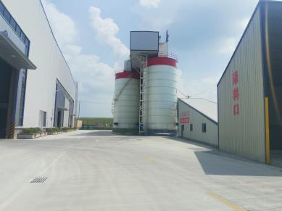厂区道路：应设环形道路，标识清楚，主干道宽度不小于 7m，次干道宽度不小于 5m。

信息公开浏览专用

图 2.6 厂区道路

1. 雨污水：雨污水管道应分别设置，排水通畅。
2. 垃圾池：生产和生活垃圾池应分别设置，分类存放，定期处置。

|  |
| --- |
|  |
| 图 2.7 厂区垃圾池（库） |

1. 冲洗台：设置车辆冲洗台，保持车辆清洁。

信息公开浏览专用

|  |
| --- |
|  |
| 图 2.8 车辆冲洗台 |

1. 消防设施：消火栓、灭火器应配备齐全、完好。

|  |
| --- |
|  |
| 图 2.9 消防栓 |

1. 产品展示区：展示生产工艺、产品、企业业绩等。

信息公开浏览专用

|  |  |
| --- | --- |
| 安徽建工绿色建造展厅（内部正门） | IMG_20210621_162102 |
| 图 2.10 产品展示区 | |

二、车间要求

1. 区域划分：生产线、成品区、人行通道、运输通道应分区设置，护栏围挡。人行通道宽度应不小于 1.5m，运输通道宽度应不小于 6m。

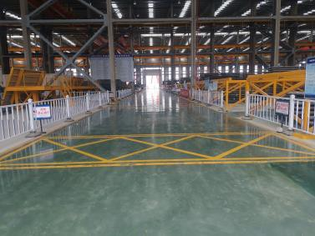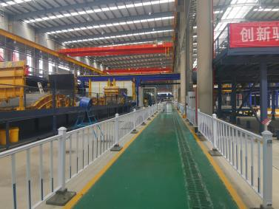

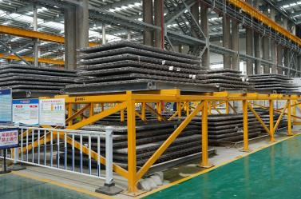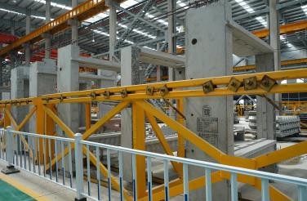图 2.11 车间分区布置

信息公开浏览专用

1. 原材料堆放：钢筋、砂、石、保温板、减重块、套筒、拉结件、水电线盒等原材料和配件应分类堆放。

|  |  |
| --- | --- |
| IMG_20210510_143924 |  |
| 图 2.12 材料分类堆放 | |

1. 工具架（柜）：配备专用工具架（柜），配件和用具应堆放整齐。

|  |
| --- |
|  |
| 图 2.13 专用工具架（柜） |

1. 环境卫生：厂房、设备、通道、工位、工具架等应保持整洁卫生。

信息公开浏览专用

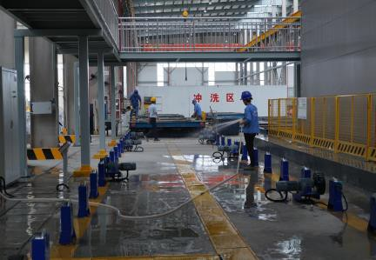。

图 2.14 工位卫生

1. 仪容着装：统一着装，佩戴胸牌。

|  |  |
| --- | --- |
|  |  |
| 图 2.15 统一着装 | |

1. 宣传图牌：应配有工艺流程、操作要点、质量标准、操作规程等图牌，并有文化宣传等内容。

信息公开浏览专用

|  |  |
| --- | --- |
| IMG_20200630_072348 |  |
| 图 2.16 图牌、文化宣传 | |

一、管理人员

# 第三章 人员配备

1. 部门负责人要求：

|  |  |
| --- | --- |
| 部门负责人 | 基本要求 |
| 企业技术负责人 | 具有 10 年以上从事工程施工技术或管理工作经历，且有工程序列高级职称或一级注册建造师执  业资格 |
| 质量部门负责人 | 具有 5 年以上从事工程施工质量管理工作经历, 且有工程序列高级职称或注册监理工程师等相  应执业资格 |
| 试验室负责人 | 具有 5 年以上相关质量检验工作经历，且有工程  序列中级及以上职称 |
| 安全部门负责人 | 具有 5 年以上相关工作经历，且有注册安全工程  师或工程类中级及以上技术职称 |

1. 各部门人员配备与要求：

信息公开浏览专用

|  |  |  |
| --- | --- | --- |
| 部门名称 | 最低配置  （人数） | 基本要求 |
| 质量部门 | 4 | 质量员应培训合格,并持有效岗位证书上岗 |
| 试验室 | 3 | 试验员应培训合格,并持有效岗位证书上岗 |

|  |  |  |
| --- | --- | --- |
| 安全部门 | 3 | 安全员应培训合格,并持有效岗位证书上岗 |
| 设备部门 | 3 | 起重工\电工\等特种作业人员应培训合格,并  持有效岗位证书上岗 |
| 设计部门 | 5 | 建筑、结构专业具有 3 年及以上建筑、结构设计工作经历，部门负责人持有二级注册建筑或结构工程师及以上执业资格，相关暖通、给排  水和电气等专业人员满足深化设计需要 |

二、产业工人

企业人员数量应与构件生产能力需要相匹配，应按规定为自有产业工人缴纳社保，其中模具工、预埋工、钢筋工、电工、焊工、砼工等主要工种人员不少于 50 人，并应培训合格。

信息公开浏览专用

一、场所环境

# 第四章 试验室管理

1. 面积要求：检测区域与办公区域应有效分隔，面积不应小于 120m2。
2. 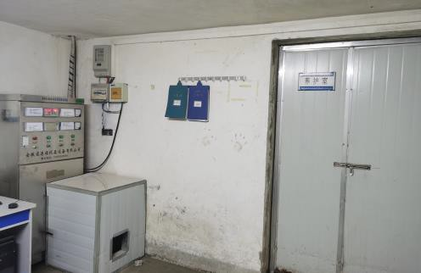分区布置：应设置样品室、胶凝材料室、集料室、力学室、标准养护室等独立功能试验区。

|  |
| --- |
|  |
| 图 4.1 混凝土养护室 |

1. 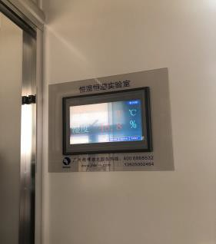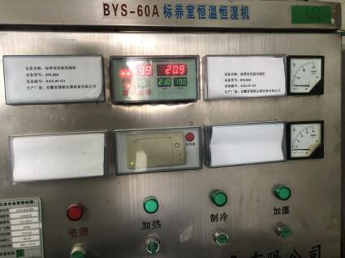环境控制：应配备环境温、湿度控制设施，如空调、恒温恒湿机、加湿器等。

信息公开浏览专用

图 4.2 试验室环境控制

二、检测能力

信息公开浏览专用

1. 基本检测能力：

|  |  |
| --- | --- |
| 检测项目 | 检测内容 |
| 钢筋 | 外观质量屈服强度、抗拉强度、伸长率、弯曲性能、重量  偏差 |
| 预应力筋 | 抗拉强度、伸长率 |
| 水泥 | 强度、安定性、凝结时间 |
| 矿物掺合料 | 细度、需水量比 |
| 减水剂 | 减水率、1d 抗压强度 |
| 砂 | 颗粒级配、细度模数、含泥量、泥块含量、氯离子含量、含水率、机制砂和混合砂的石粉含量、再生细骨料的微粉  含量 |
| 石子 | 颗粒级配、含泥量、泥块含量、针片状颗粒含量、压碎值  指标、再生粗骨料的微粉含量、压碎指标含水率 |
| 轻集料 | 高强轻集料的强度、轻粗集料的颗粒级配、轻细集料的细  度模数、堆积密度、粒形系数、筒压强度、 |
| 预埋吊件 | 外观尺寸 |
| 混凝土 | 配合比设计、坍落度、扩展度、凝结时间、抗压 |
| 拉结件 | 外观尺寸 |
| 灌浆套筒 | 外观质量、尺寸偏差 |
| 构件 | 钢筋间距、保护层厚度、混凝土强度（回弹法）、外观和  尺寸偏差 |

1. 质量管理：
2. 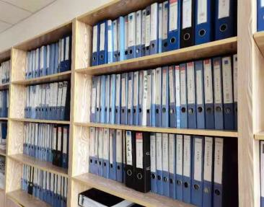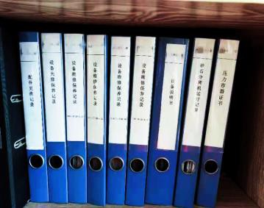建立质量管理制度：应包括岗位职责、人员培训、 环境安全、检测设备设施、文件与档案、记录、检测报告、检测台账等。

图 4.3 质量管理制度资料

信息公开浏览专用

1. 档案保存：涉及结构安全的试块、试件及结构建筑材

料的检测资料保存期应为 20 年；其他保存期不少于 6 年。设备

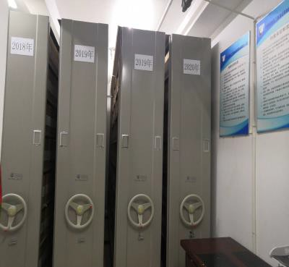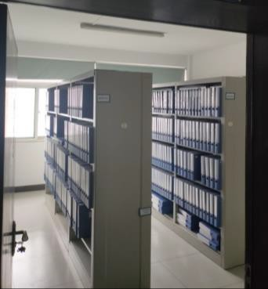档案应保留到设备报废后 1 年。

图 4.4 档案室

三、试验室设备

信息公开浏览专用

1. 设备配备：试验室应配备摇筛机、天平、水泥搅拌机、振实台、万能试验机、压力试验机、回弹仪、标准养护箱、密度测定仪以及环境温、湿度的控制设施等仪器。

|  |  |
| --- | --- |
|  |  |
| （a）电动摇筛机 | （b）电液式压力试验机 |
|  |  |
| （c）万能试验机 | （d）烘箱及堆积密度测定仪 |
| 图 4.5 试验室检测设备配置 | |

1. 样品存放设施：配备样品存放设施。

信息公开浏览专用

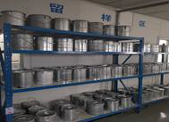

|  |  |
| --- | --- |
| IMG_0238 |  |
| 图 4.6 样品的唯一标识 | 图 4.7 试验室样品存放 |

一、生产线设备

# 第五章 设备设施

信息公开浏览专用

|  |  |  |
| --- | --- | --- |
| 设备名称 | | 要求 |
| 模台 |  | 有定期维保记录 |
| 清扫机 |  | 有定期维保记录 |
| 喷油机 |  | 有定期维保记录 |

信息公开浏览专用

|  |  |  |  |  |
| --- | --- | --- | --- | --- |
|  | 运输料斗 |  | 有定期维保记录 |  |
| 布料机 |  | 有定期维保记录 |
| 振动台 |  | 有定期维保记录 |
| 赶平机 |  | 有定期维保记录 |

信息公开浏览专用

|  |  |  |  |  |
| --- | --- | --- | --- | --- |
|  | 预养窑 |  | 有定期维保记录 |  |
| 拉毛机 |  | 有定期维保记录 |
| 立体养护窑 |  | 有定期维保记录 |
| 码垛机 |  | 有定期维保记录 |

信息公开浏览专用

|  |  |  |  |  |
| --- | --- | --- | --- | --- |
|  | 中控室 |  | 有定期维保记录 |  |
| 翻板机 |  | 有定期维保记录 |
| 横移车 |  | 有定期维保记录 |
| 桁吊 |  | 有定期维保记 录，并有特种设备年检报告 |

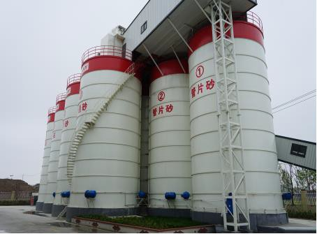

|  |  |  |  |  |
| --- | --- | --- | --- | --- |
|  | 龙门吊 |  | 有定期维保记 录，并有特种设备年检报告 |  |

二、搅拌站设备

信息公开浏览专用

|  |  |  |
| --- | --- | --- |
| 设备名称 | | 要求 |
| 粉料罐 |  | 容量满足预制构件产能需要 |
| 砂石料罐或堆场 |  | 容量满足预制构件产能需要 |
| 计量装置 |  | 半年检定检验 |

|  |  |  |
| --- | --- | --- |
| 运料系统 |  | 定期检查 |
| 搅拌系统 |  | 定期检查 |
| 控制系统 |  | 有混凝土配料、搅拌自动控制系统 |
| 有砂石分离机和回水利用装置 |  | 定期检查 |

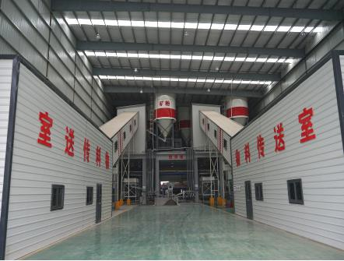

信息公开浏览专用

三、机动车辆及货架

|  |  |  |
| --- | --- | --- |
| 名称 | 要求 | |
| 机动车辆 | 配置 | 车况良好，专人持证驾驶 |
| 车速 | 厂区内≤15km/h，雨雾天气≤10km/h,进出厂区门、车间、砂石堆料仓、电子衡、构件堆场时  ≤5km/h，并设置限速标志 |
| 维护 | 定期检查，日常维保，建立台账 |
| 货架 | 配置 | 钢制托架、靠放架、插放架稳固、防锈 |
| 安全性 | 强度、刚度和稳定性有设计验算 |

四、生产设备管理

信息公开浏览专用

1. 设备台账：建立水、电、汽设备以及搅拌站、控制室、生产等设备的登记台账、维保台账、检修台账、年检台账。
2. 设备状态：对仪器设备定期检查，保持清洁卫生，运行良好。

一、管理措施

# 第六章 生产与质量管理

信息公开浏览专用

|  |  |
| --- | --- |
| 类别 | 内容 |
| 管理制度 | 原材料质量控制、生产过程质量控制、成品质量检验、质量验收、构件维修、构件标识、构件存放、出场检 验、质量通病防治、不合格品处置、物流运输、质量 保证措施、安全保证措施、环境保证措施、协调配合、  售后质量回访等 |
| 生产方案 | 模具套数、模具制作、生产组织、排产计划、生产工 艺、物资准备、过程控制、质量验收、不合格品处置、  成品存放、运输、保护、沟通协调等 |
| 技术、质量、  安全交底 | 模具和构件设计交底、生产方案交底，生产作业交底 |
| 首件验收 | 首套模具、首件构件验收 |
| 驻厂监造制度 | 驻厂监造方案交底，驻厂监造工作配合方案 |
| 项目协调 | 施工现场派驻人员，沟通协调管理制度 |
| 质量例会 | 质量例会制度，会议记录，持续改进 |
| 标准文件 | 国家、行业、地方、团体、企业规范、标准、图集和  文件 |

二、首件验收

1. 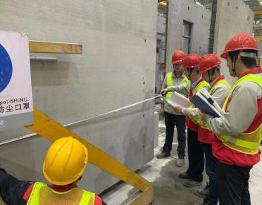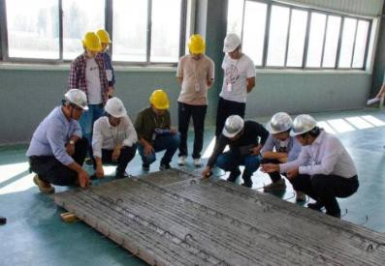参与单位：建设单位、设计单位、施工单位、监理单位、生产单位。

图 6.1 首件验收示意图

1. 验收记录：参与验收的各方均应签字确认。

信息公开浏览专用

|  |
| --- |
|  |
| 图 6.2 模具验收表 |

|  |
| --- |
|  |
| 图 6.3 构件首件验收表 |

三、过程控制

信息公开浏览专用

构件生产过程质量控制参照下表。

**装配式建筑预制混凝土构件生产过程质量控制要素清单**

|  |  |  |  |
| --- | --- | --- | --- |
| **序号** | **过程节点** | | **质量控制要素** |
| 1 | 生产前准备 | 图 纸 深 化 与会审 | 1、熟悉各专业图纸设计与构件深化设计图纸， 进行内部会审，必要时提出修改意见，并经设计单位确认 |
| 2、预制构件加工图绘制（必要时） |
| 3、设计及变更文件收集整理 |
| 2 | 人员配备 | 1、建立组织架构，配备相关人员 |
| 2、配备生产、技术、质量、安全负责人及生产作业人员 |

信息公开浏览专用

|  |  |  |  |
| --- | --- | --- | --- |
| 3 |  | 技术、质量交底 | 1、设计部对生产管理人员交底 |
| 2、生产管理人员和作业人员熟悉构件加工图， 编制生产及质量控制方案 |
| 3、生产管理人员对作业人员交底 |
| 4 | 样板  、首件验收 | 1 对模具和构件组织首件验收 |
| 5 | 原材料进场 | 1、原材料进场验收和复验，并建立台账 |
| 2、钢筋灌浆套筒连接接头试验 |
| 6 | 生产阶段 | 模具安装 | 1、模具组装验收 |
| 2、模具清理、涂刷脱模剂 |
| 3、检修记录 |
| 7 | 钢筋安装 | 1、钢筋外观、规格型号、数量、尺寸、位置检查 |
| 2、套筒型号、规格、位置及与钢筋的连接检查 |
| 3、钢筋垫块、保护层厚度检查 |
| 8 | 预埋件安装 | 1、预埋件型号、规格、尺寸、数量、位置检查 |
| 9 | 拉结件安装 | 1、检查保温板拉结件预开孔及锚固 |
| 2、拉结件的型号、规格、尺寸、数量、位置检查 |
| 10 | 混凝土浇筑 | 1、各工序自检记录检查 |
| 2、配合比、开盘鉴定、坍落度检查 |
| 3、混凝土振捣（振动）检查 |
| 4、混凝土表面平整度和外观处理检查 |
| 5、混凝土同条件试块制作 |
| 11 | 构件养护 | 1、养护方式、养护时间、养护温度控制 |
| 12 | 构件起模 、 脱 模、检查 | 1、构件脱模强度检查 |
| 2、构件标识 |
| 3、构件外观质量、尺寸偏差、平整度、预埋件位置等检查 |

|  |  |  |  |
| --- | --- | --- | --- |
| 13 |  | 成品存放、保护 | 1、存放场地检查 |
| 2、构件分类、分层存放检查 |
| 3、产品保护检查 |
| 14 | 成品出库 | 1、质量证明文件检查 |
| 2、构件运输保护措施检查 |
| 15 | 质量资料 | | 1、原材料质量证明文件与复试报告 |
| 2、构件生产过程质量控制资料 |

四、质量记录

信息公开浏览专用

|  |  |
| --- | --- |
| 质量记录清单 | 设计及变更文件 |
| 原材料质量证明文件和检验报告 |
| 混凝土质量证明文件 |
| 钢筋接头试验报告 |
| 钢筋套筒与灌浆连接匹配性工艺检验报告 |
| 预应力筋用锚具、连接器质量证明文件和抽样检验报告 |
| 预应力筋安装、张拉检验记录 |
| 预制构件质量处理方案和验收记录 |
| 隐蔽工程验收记录 |
| 其他必要的文件和记录 |

五、出厂管理

1. 制度建设：制定预制构件出厂检验制度。
2. 出厂检验：出厂前，对预制构件成品质量进行验收，并出具出厂质量证明文件，填写出厂合格证。
3. 质量证明文件包括：出厂合格证、混凝土强度检验报告、钢筋套筒等其他构件钢筋连接类型的工艺检验报告、合同要求的其他质量证明文件。

信息公开浏览专用

|  |
| --- |
|  |
| 图 6.7 成品验收记录表 |

一、安全管理

# 第七章 安全与职业健康管理

1. 机构建设：建立健全安全生产组织机构。
2. 制度建设：制定安全生产责任制、安全生产管理办法， 安全风险防控措施，定期召开安全生产例会。
3. 安全交底：按规定进行安全交底，并留有记录。
4. 安全检查：按规定定期组织开展安全和消防隐患排查， 做好日常安全和消防检查，并有记录。
5. 宣传教育：定期组织开展安全生产培训和企业文化宣传， 定期组织开展消防应急演练。

二、职业健康管理

信息公开浏览专用

1. 健康保障：定期组织员工职业健康和职业病检查，购买安全保险。
2. 劳动保护：定期发放劳动保护用品和职业病防治防护用品、疫情防控用品等，并登记台账。

|  |  |
| --- | --- |
|  |  |
| 图 7.1 安全生产教育 | 图 7.2 防暑用品发放 |

一、厂区环境

# 第八章 环境管理

1. 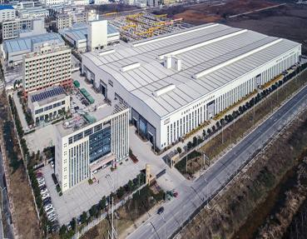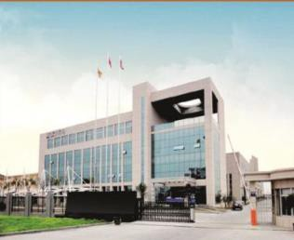道路规划：设置大门通道、门卫、循环道路、停车线位， 设置导向、警示标识。

|  |  |
| --- | --- |
|  |  |
| （a）办公楼及厂区周边环境 | （b）出入大门 |
| 图 8.1 厂区布置 | |

1. 围墙及绿化：设置封闭围墙，布置花草树木。

信息公开浏览专用

1. 厂区标识：企业标志、品牌标志、指示标志醒目。

|  |  |
| --- | --- |
|  | IMG_256 |
| 图 8.2 厂区围墙和绿化 | 图 8.3 路牌指引 |

1. 构件堆场：堆场硬化，排水通畅。

二、工位环境

1. 工位周边：设置工器具存放区、半成品堆放区。
2. 通道设置：人行通道、观摩通道与生产线分开设置。

三、雨污水排放

1. 分流排放

|  |  |
| --- | --- |
| 类型 | 处理措施 |
| 雨水 | 单独排放或收集利用 |
| 生活污水 | 排入城市生活污水管网或自建的化粪池、集水池 |
| 食堂 | 设置隔油池，专业单位定期清运 |
| 生产废水 | 排放进入废水循环利用系统 |

1. 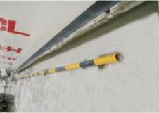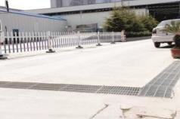排水沟：排水通畅并及时清理。

信息公开浏览专用

图 8.4 厂区内排水沟

1. 厂区地面：平整无积水。

|  |
| --- |
|  |
| 图 8.5 厂区地面 |

1. 循环利用：厂区内设置沉淀池及废水循环利用系统。

四、扬尘及噪声控制

1. 设备：配置固定式喷淋、洒水车、清扫车、雾炮机等。

|  |  |  |
| --- | --- | --- |
|  |  |  |
| （a）洒水车 | （b）雾炮机 | （c）清扫车 |
|  | 图 8.6 防尘、抑尘设备 |  |

1. 制度措施：有扬尘、噪声管理和控制措施。
2. 生产车间：保持通风并设置排风系统。
3. 生产线振动台：采取降噪和吸声措施。
4. 厂区主通道出口：设置车辆冲洗设施。

信息公开浏览专用

|  |  |
| --- | --- |
| IMG_256 |  |
| 图 8.7 噪声扬尘监测 | 图 8.8 车辆冲洗设施 |

1. 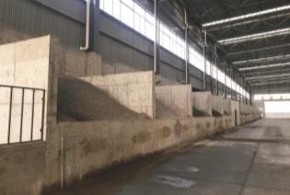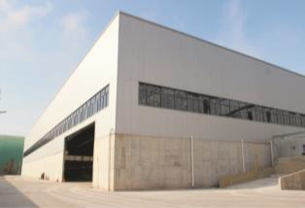材料堆场：砂石骨料堆场采用封闭大棚或储存筒仓。

图 8.9 砂石骨料堆场

1. 搅拌站：上料系统、搅拌系统等均全封闭作业。

|  |  |
| --- | --- |
|  | 微信图片_201710311018412.jpg |
| （a）封闭式混凝土搅拌站 | （b）砂石原材分仓放 |
| 图 8.10 封闭式混凝土搅拌站 | |

五、垃圾管理

信息公开浏览专用

|  |  |  |
| --- | --- | --- |
| 生产垃圾 | 废弃物 | 分类指定地点堆放，及时回  收利用或合理处置 |
| 废油及含油棉纱、手套等 | 委托有资质的单位进行处理 |
| 废水、外加剂、脱模剂等 | 经处理后排入污水管网 |
| 固体颗粒垃圾 | 及时清理，运至指定地点 |
| 沉淀池、排水沟垃圾 | 定期外运 |
| 生活垃圾 | 生活区、食堂餐厨废弃物实行分类处理 | |

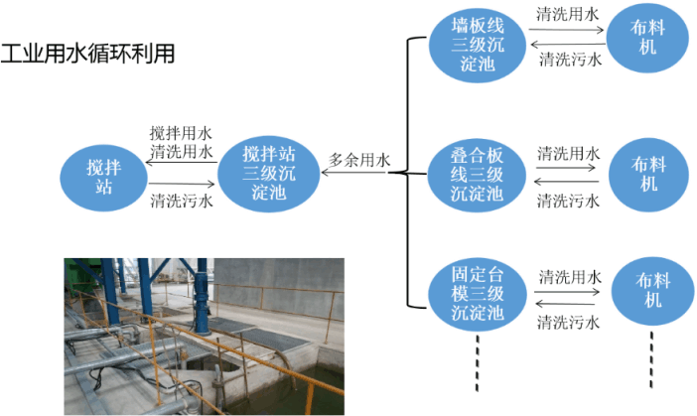

图 8.11 工业用水循环利用系统图

一、管理系统

# 第九章 信息化管理

1. 功能要求：构件生产关键信息可记录，质量可追溯。
2. 安全措施：设置可靠的防火墙，确保信息安全。

|  |
| --- |
|  |
| 图 9.1 预制构件生产管理信息系统 |

信息公开浏览专用

二、应用 BIM 技术

1. 应用范围：构件深化设计、模具设计、排产组织、生产管理等。
2. 设备管理：采用可编译的BIM 机床语言文件（如 NC 文件等），进行数字制造。
3. 生产管理：借助 BIM 实现生产数量统计、成本控制、进度计划管控。

|  |
| --- |
|  |
|  |
| 图 9.2 BIM 信息化技术 |

三、应用二维码及芯片

信息公开浏览专用

1. 构件标识：预埋 RFID 芯片、二维码、条形码等，记录构件相关信息。

|  |  |
| --- | --- |
|  | C:\Documents and Settings\zhougx\桌面\图片1(2).jpg |
| 图 9.3 RFID 应用 | 图 9.4 RFID 射频读码器 |

1. 编码信息：包含原材料检验、模具安装检查、钢筋安装检查、混凝土配合比、混凝土浇筑、混凝土强度报告、入库存放等信息。

信息公开浏览专用

1. 编码原则：统一规则，构件唯一。

|  |
| --- |
|  |
| 图 9.5 二维码应用 |

四、数字化工厂

1. 管理模式：宜用通用性或国产化数字管理系统，实现预制构件生产过程的安全、可靠、全方位管理。
2. 可视化管理：生产流水线、混凝土搅拌站、智能生产线等关键部位以及厂区、办公区、生活区应设置视频监控系统。

|  |
| --- |
|  |
| 图 9.6 预制构件生产数字化管理系统 |

五、智能制造

信息公开浏览专用

1. 目标要求：建立智能制造体系远景规划及实施方案。
2. 设备要求：配备自动化加工和生产设备。

|  |
| --- |
|  |
| 图 9.7 自动化钢筋加工设备 |

一、评价依据

# 第十章 综合评价

本市及外地入肥装配式建筑预制混凝土构件生产企业及其产品等级划分和综合评价工作，依据《合肥市装配式建筑预制混凝土构件生产企业标准化建设和评价手册》及《装配式建筑预制混凝土构件生产企业综合评价表》（见附表）实施。

二、评价结果

1. 等级划分：按照附表计算的企业综合得分，将企业划分为A 类、B 类、C 类、D 类四个等级。
2. 等级评价：等级划分按照下列规定评价：

信息公开浏览专用

1. 当企业综合得分为 70 分以下，或基本要求（序号第

1 类别）低于 21 分的，或生产与质量管理（序号第 6 类别）低于 24 分的，或存在否决项时，评价为D 类等级企业；

1. 当企业综合得分为 70-80 分（不含 80 分）时，评价为 C 类等级企业；
2. 当企业综合得分为 80-85 分（不含 85 分）时，评价为 B 类等级企业；
3. 当企业综合得分为 85 分及以上时，评价为 A 类等 级企业。

附表

**装配式建筑预制混凝土构件生产企业综合评价表**

企 业 名 称 ： 负 责 人 签 字 ：

信息公开浏览专用

|  |  |  |  |  |  |  |  |  |
| --- | --- | --- | --- | --- | --- | --- | --- | --- |
| 序号 | 类别 | 检查项目 | 检查内容 | 检查材料 | 评分标准 | 标准  分 | 存在问题 | 实得  分 |
|  |  |  | 建设手续、营业执照 | 竣工验收及备案表，安全、环境、消防、职业健康、特种设备等专项验收文件， 经营范围 | 建设手续符合，得 2 分；  经营范围符合，得 1 分 | 3 |  |  |
|  |  |  | 年设计产能 | 混凝土部品部件年设计产能计算，钢构 | 产能计算合理，且符合要 | 2 |  |  |
|  |  |  | 件年设计产能计算 | 求，得 2 分 |
| 建设与  运营（10 分） |
|  |  |
| 安全环保 | 安全生产措施和扬尘、污水、废气、垃圾控制等环保措施 | 有安全措施得 0.5 分，有  环保措施得 0.5 分。 | 1 |  |  |
| 1 | 基本要求  （28 分） | 产品质量 | 工艺流程、质量管理办法 | 有工艺流程，得 1 分；有  质量管理办法，得 2 分 | 3 |  |  |
| 混凝土供应、试验室建设 | 混凝土搅拌站、试验室、不合格台帐登记管理制度，信息化管理系统 | 有混凝土供应管理制度， 且采用信息化管理系统， 得 1 分 | 1 |  |  |
|  |  |  |  |  | 有三项体系认证证书，各 |  |  |  |
|  |  | 管理体系与制度（18） | 体系认证、体系建设、标准化建设 | 质量、环境、职业健康安全管理体系认证证书，质量、安全、设备、环境、职业健康组织机构和管理制度文件，人员配备，标准化建设实施方案审批文件 | 得 2 分；制度健全，且人  员配备齐全，得 2 分；有经审批的标准化建设实施方案，得 3 分。无质量体  系认证证书，该项内容不 | 11 |  |  |
|  |  |  |  |  | 得分 |  |  |  |

信息公开浏览专用

|  |  |  |  |  |  |  |  |  |
| --- | --- | --- | --- | --- | --- | --- | --- | --- |
|  |  |  | 教育培训、改进创新 | 教育培训制度、考核制度，年度工作总结，改进计划，创新成果 | 有教育和培训制度，得1 分； 有改进计划和创新成果，得  1 分 | 2 |  |  |
| 信息化应用 | 信息化、数字化、智能化运用 | 采用数字化管理，得 2 分； 应用 BIM 技术，得 1 分； 应用智能制造技术，得 2  分 | 5 |  |  |
| 2 | 厂区建设  （5 分） | 厂区（3 分） | 规模、分区 | 厂区规模，办公区、生产区、生活区设置 | 厂区和堆场面积满足要求，且三区分离，得 1 分 | 1 |  |  |
| 试验室设施、配电房 | 原材料、试块（试件）试验设备和场地， 配电房设置 | 有原材料、试块（试件） 试验设备和场地，有独立  的配电房，得 1 分 | 1 |  |  |
| 厂区道路、堆放场地、、搅拌站环保、雨污水、垃圾池、冲洗台、消防设施、  产品展示区 | 道路宽度、标识，场地和排水，回水利用和砂石分离装置，降尘系统，雨污水管道，生产和生活垃圾池设置、存放、处置，车辆冲洗台，车辆卫生，消防设  施配备，展示区布置 | 符合要求，得 1 分 | 1 |  |  |
| 车间（2 分） | 区域划分，原材料堆放，工具架（柜），仪容着装、宣传图  牌 | 区域划分，护栏围挡，原材料、配件堆放，生产线工具架（柜），着装、胸牌， 工艺流程、操作要点、质量标准、操作  规程等图牌，企业文化 | 区域划分清晰，材料和工具堆放整齐，着装统一， 图牌和企业文化齐全，得 1  分 | 1 |  |  |
| 环境卫生 | 厂房、设备、通道、工位、工具架环境卫生 | 整洁、卫生，得 1 分 | 1 |  |  |
| 3 |  | 部门负责人（3 分） | 技术、质量、试验  室、安全部门负责人 | 人员档案、职称证书、资格证书 | 人员齐全，得 1 分；职称  或学历符合要求，得 2 分 | 3 |  |  |

信息公开浏览专用

|  |  |  |  |  |  |  |  |  |
| --- | --- | --- | --- | --- | --- | --- | --- | --- |
|  | 人员配备  （10 分） | 部门人员（2 分） | 质量、试验、安全、设备、设计部门人  员 | 组织机构、人员档案（或花名册）、职称、学历 | 数量符合得 1 分；职称或  学历等符合要求，得 1 分 | 2 |  |  |
| 产业工人（5 分） | 自有工人 | 合同、社保、花名册 | 自有产业工人数量满足要求，得 3 分；花名册中人  员均缴纳社保，得 2 分 | 5 |  |  |
| 4 | 试验室管理  （10 分） | 场所环境（2） | 场所面积、分区布置、环境控制 | 分隔、面积、温度和湿度控制设施 | 有效分隔，得 1 分；面积  符合要求，得 1 分 | 2 |  |  |
| 检测能力（7 分） | 检测能力 | 钢筋、成型钢筋、预应力筋、锚具、夹具和连接器、水泥、矿物掺合料、减水剂、砂、石子、轻集料、保温材料、预埋吊件、混凝土、拉结件、灌浆套筒、灌浆料、套筒灌浆连接接头、构件检测  设备 | 各项检测设备齐全，得 2 分；具备必须的检测能力， 得 2 分 | 4 |  |  |
| 质量管理 | 岗位职责、人员、环境、安全、样品、文件、记录、检测设备设施、检测报告、检测台账、检测档案，档案保存 | 资料齐全，得 2 分；档案  齐全，得 1 分 | 3 |  |  |
| 试验室设备、样品存放  （1 分） | 设备配备、样品存放设施 | 摇筛机、天平、水泥搅拌机、振实台、万能试验机、压力试验机、回弹仪、标准养护箱以及环境温、湿度的控制设施等，样品存放 | 试验室设备齐全，有年检报告（回弹仪有半年检报告），样品符合存放要求， 得 1 分 | 1 |  |  |
| 5 |  | 生产线设备（1分） | 模台、清扫机、喷油机、运输料斗、布料机、振动台、赶平机、预养窑、拉毛机、立体养护  窑、码垛机、中控 | 定期维保记录，特种设备年检报告 | 设备齐全，且有定期维保记录和特种设备年检报告 | 1 |  |  |

信息公开浏览专用

|  |  |  |  |  |  |  |  |  |
| --- | --- | --- | --- | --- | --- | --- | --- | --- |
|  | 设备 设施  （4 分） |  | 室、翻板机、横移车、桁吊、龙门吊 |  |  |  |  |  |
| 搅拌站设备（1 分） | 粉料罐、砂石料罐或堆场、计量装置、运料系统、搅拌系统、控制系统、砂石分离机和回水利  用装置 | 容量、年检报告、定期检查记录 | 有计量装置半年检报告， 其他设备有定期检查记录，得 1 分 | 1 |  |  |
| 机动车辆及货架 （1 分） | 机动车辆、货架 | 配备、维保记录 | 机动车辆及货架配备齐全，且有维保记录，得 1 分 | 1 |  |  |
| 设备管理（1 分） | 设备台账、状态 | 水、电、汽设备以及搅拌站、控制室、生产等设备的登记台账、维保台账、检修台账、年检台账、检查记录、卫生情  况、运行状况 | 设备各项台账齐全，设备清洁，且运行良好，得 1 分 | 1 |  |  |
| 6 | 生产与质量管理  （32 分） | 管理 措施  （14 分） | 管理制度，标准、文件 | 原材料质量控制、生产过程质量控制、成品质量检验、质量验收、构件维修、构件标识、构件存放、出场检验、质量通病防治、不合格品处置、物流运输、质量保证措施、安全保证措施、环境保  证措施、协调配合、售后质量回访等， 国家和地方规范、标准、图集、文件 | 制度、标准和文件齐全， 且落实，得 1 分 | 1 |  |  |
| 生产方案 | 模具套数、模具制作、生产组织、排产计划、生产工艺、物资准备、过程控制、质量验收、不合格品处置、成品存放、运输、保护、沟通协调等 | 有经审批的生产方案，且落实，得 1 分 | 1 |  |  |

信息公开浏览专用

|  |  |  |  |  |  |  |  |  |
| --- | --- | --- | --- | --- | --- | --- | --- | --- |
|  |  |  | 技术、质量、安全交底，质量例会， 项目协调 | 模具和构件设计交底、生产方案交底， 生产作业交底，质量例会制度，会议记录，持续改进，施工现场派驻人员，沟通协调管理制度 | 有交底、例会记录，有沟通协调制度，得 1 分 | 1 |  |  |
| 首件验收 | 首套模具、首件构件验收，验收记录、签字人 | 有验收记录，得 3 分 | 3 |  |  |
| 驻厂监造 | 驻厂监造制度建立实施，驻厂监造方案交底，驻厂监造工作配合方案，驻厂监造记录单（表） | 制度建立实施，得 2 分；  监造方案交底可行，得 1  分，且落实，得 1 分；有  工作配合方案，得 1 分，  且落实，得 1 分；驻厂监造记录单（表）齐全、有效，得 2 分 | 8 |  |  |
| 过程控制（15 分） | 原材料 | 进场验收记录，进厂验收台账 | 有进场验收记录，得 2 分；  有验收台账，得 1 分 | 3 |  |  |
| 隐蔽验收 | 钢筋、预埋件等隐蔽验收记录 | 隐蔽工程符合要求，得 4 分 | 4 |  |  |
| 混凝土养护 | 养护方式、养护记录 | 有养护记录，得 1 分 | 1 |  |  |
| 质量验收 | 混凝土强度、外观、尺寸、预留孔洞、预埋件、出筋规格、长度、间距等 | 混凝土强度符合要求，得 2 分；预留、预埋符合要求，  得 3 分 | 5 |  |  |
| 不合格品处置 | 不合格品存放、维修方案、维修质量、废品处置 | 不合格品处置符合要求， 得 1 分 | 1 |  |  |
| 构件堆放与运输 | 堆放方式、运输方式、产品保护 | 构件堆放与运输符合要求，得 1 分 | 1 |  |  |

信息公开浏览专用

|  |  |  |  |  |  |  |  |  |
| --- | --- | --- | --- | --- | --- | --- | --- | --- |
|  |  | 质量记录（2 分） | 记录文件 | 设计及变更文件、原材料质量证明文件和检验报告、混凝土质量证明文件、钢筋接头试验报告、钢筋套筒与灌浆连接匹配性工艺检验报告、预应力筋用锚具、连接器质量证明文件和抽样检验报告、预应力筋安装、张拉检验记录、预制构件质量处理方案和验收记录、隐蔽工程  验收记录、其他必要的文件和记录 | 各项记录齐全，得 2 分 | 2 |  |  |
| 出厂管理（1 分） | 制度建设 | 出厂检验制度 | 有出厂检验制度、出厂合格证、质量证明文件 | 1 |  |  |
| 出厂检验 | 出场检验记录、出厂合格证、混凝土强  度检验报告、钢筋套筒等其他构件钢筋连接类型的工艺检验报告等 |
| 7 | 安全与职业健康 管 理 （4 分） | 安全管理（3 分） | 机构建设、制度建设 | 安全生产组织机构、安全生产责任制、安全生产管理办法，安全风险防控措施，  安全生产例会记录 | 组织机构和制度建设健全，得 1 分 | 1 |  |  |
| 安全交底，安全检查 | 安全交底记录，安全、消防检查记录 | 有安全、消防交底和检查记录，得 1 分 | 1 |  |  |
| 宣传教育 | 安全文明和企业文化宣传 | 有安全文明和企业文化宣传，得 1 分 | 1 |  |  |
| 职业健 康管理  （1 分） | 健康保障、劳动保护 | 职业健康和职业病检查档案、安全保险， 劳动保护用品和职业病防治防护用品、疫情防控用品发放台账等 | 档案齐全，且劳动保护用品发放台账，得 1 分 | 1 |  |  |

信息公开浏览专用

|  |  |  |  |  |  |  |  |  |
| --- | --- | --- | --- | --- | --- | --- | --- | --- |
| 8 | 环境管理  （4 分） | 厂区环境（1 分） | 道路规划、围墙及绿化、厂区标识、构件堆场 | 大门通道、门卫、循环道路、停车线位， 导向、警示标识，围墙、花草树木，企业标志、品牌标志、指示标志，堆场硬  化、排水措施 | 符合要求，得 1 分 | 1 |  |  |
| 工位环境（1  分） | 工位周边、通道设置 | 工器具存放区、半成品堆放区，人行通道、运输通道、观摩通道 | 符合要求，得 1 分 | 1 |  |  |
| 雨污水排放，扬尘及噪声控制  （1 分） | 分流排放、排水沟、厂区地面、循环利用；制度措施、设备、生产车间、振动台、厂区主通道出口、材料堆场、搅拌站 | 雨水、污水排放及通畅性，积水情况， 沉淀池、废水循环利用系统；扬尘、噪声管理和控制措施，喷淋、洒水车、清扫车、雾炮机等，通风、排风系统，降噪和吸声措施，车辆冲洗设施，砂石骨料堆场大棚、储存筒仓，上料系统、搅拌系统等封闭情况 | 符合要求，得 1 分 | 1 |  |  |
| 垃圾管理（1 分） | 生产垃圾、生活垃圾 | 废料、废水、废油等处理情况 | 符合要求，得 1 分 | 1 |  |  |
| 9 | 信息化 管 理 （3 分） | 管理系统、BIM 技术、智能制造  （1 分） | 系统功能、安全措 施、BIM 技术应用、智能化设备使用 | 使用情况、应用范围、设备管理、生产管理情况、自动化加工和生产设备 | 符合要求，得 1 分 | 1 |  |  |
| 数字化工厂、二维码及芯片（2 分） | 数字化工厂运用、二维码及芯片应用 | 管理模式、可视化、构件标识、编码信息 | 实行有效数字化工厂管理，且有二维码或芯片应用，得 2 分 | 2 |  |  |

|  |  |  |  |  |  |  |  |  |
| --- | --- | --- | --- | --- | --- | --- | --- | --- |
| 10 | 其他 | 承重构件使用不合格材料 | 承重构件使用的原材料 | 用于承重构件的钢筋、水泥、灌浆套筒、拉结件及砼原材料试验报告 | 发现应用试验结论不合格的原材料的 | 一票否决 |  |  |
| 将未经驻厂监造的构件应用于建筑  工程 | 驻厂监造制度执行 | 驻厂监造方案、记录等资料 | 发现未实施驻厂监造的 | 一票否决 |  |  |
| 将未检验或检验不合格的构件应用于建筑  工程 | 构件质量检验制度执行情况 | 构件质量检验记录、质量合格证明文件等资料 | 发现构件未按规定实施出厂检验或将检验不合格构件出厂的 | 一票否决 |  |  |
| 合计 | | |  | | |  |  |  |
| 企业等级评价 | | | 类等级企业 | | | | | |

检 查 人 员 签 字 ： 日 期 ： 年 月 日

信息公开浏览专用



信息公开浏览专用